Viernes
21
de octubre

Educación Preescolar
Inglés
(ciclo I)

Conozcamos las partes del cuerpo

Aprendizaje esperado: reconoce partes del cuerpo por su nombre.

Énfasis: explora algunas partes del cuerpo por su nombre en inglés.

¿Qué vamos a aprender?

Aprenderás a reconocer partes de tu cuerpo por su nombre en inglés.

Para la sesión de hoy es necesario que tengas los siguientes materiales:

- Notebook/cuaderno
- Pencil/Lápiz

¿Qué hacemos?

"Hello! Good morning! Or Good afternoon? I don’t know
How are you today? Fine, thank you.

¡Hola! ¡Buenos días! o ¿Buenas tardes? no lo sé, ¿Cómo estás en este día? Yo bien gracias.

¿Lista o listo para seguir aprendiendo en la sesión de inglés? ¡Qué bueno!

Ten a la mano un cuaderno y un lápiz o lapicero para hacer tus anotaciones, recuerda que, para aprender una nueva lengua como el inglés, tienes que hacer repeticiones de las palabras que vayas aprendiendo.

Today, we are going to learn the names of some “parts of the body” but first let’s sing a song. Hoy vamos a aprender cómo se dicen algunas partes del cuerpo en inglés; pero primero vas a cantar una canción. What do you say? Do you want to sing? Ready? So, prepare yourself to start the song. ¿Qué dices? ¿Si quieres cantar? ¿Estás listo, lista? ¡muy bien!

Recuerda elegir un espacio libre para que no te vayas a lastimar y puedas cantar bien y también puedes invitar a un integrante de tu familia para que cante contigo.

- Canción 1 de saludo. Good morning Mr. Rooster.
https://youtu.be/1Ziku4FLka4

Did you like the song? Yes, perfect. ¿Te gustó la canción? si, excelente.
Ahora veremos las partes del cuerpo.

Tell me, what is it? / Dime ¿Qué es esto?

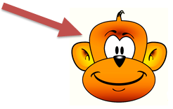

What are these? / ¿Qué son estos?

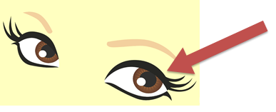

Or what are these? / O ¿Qué son estas?
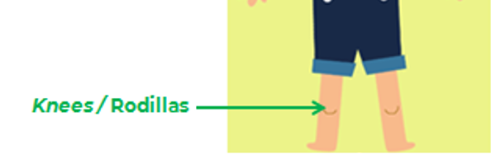

Y ahora dime, ¿Tú sabes cómo se dicen las partes del cuerpo en inglés? por ejemplo: la cabeza, los ojos o las rodillas, ¿Qué dices: qué tal si aprendes hoy cómo se dice en inglés? y ya después lo puedes compartir con un compañero, compañera, amiga, amigo o algún familiar.

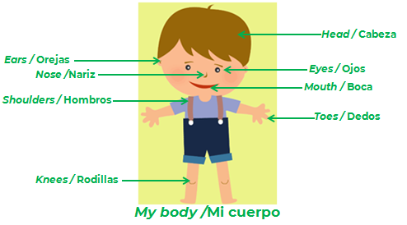

Now, look at the pictures with parts of the body. Observa los dibujos con partes del cuerpo. ¿Qué te parece si vemos cuáles son? Y sí recuerdas cómo se dice. Yes, are you ready? So, let´s go.

Tell me, what is it? / Dime ¿Qué es esto?

Head / cabeza

What are these? / ¿Qué son estos?

Eyes / Ojos

What is it?

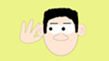
Ears / orejas

What is it?

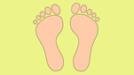
Finger for the feet / Dedos de los pies

What is it?

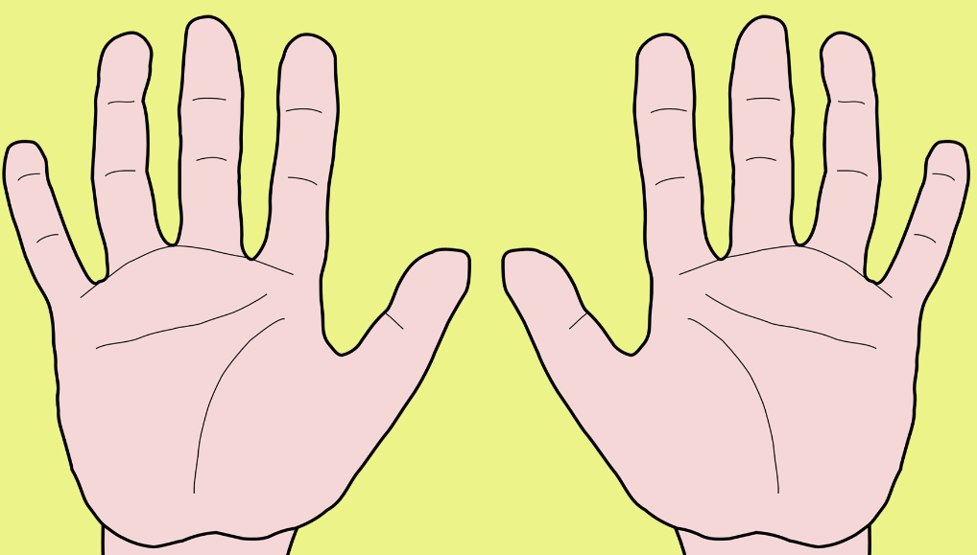
Finger for the hands / dedos de las manos

BUT BE CAREFUL. Pero PON ATENCIÓN AQUÍ- we say toes for the feet; fingers for the hands. (Dedos de los pies y dedos de las manos lo decimos diferente en inglés). No te vayas a equivocar cuando quieras decirle a alguien dedos de los pies y dedos de las manos. And finally, we have y finalmente tenemos:

What is it

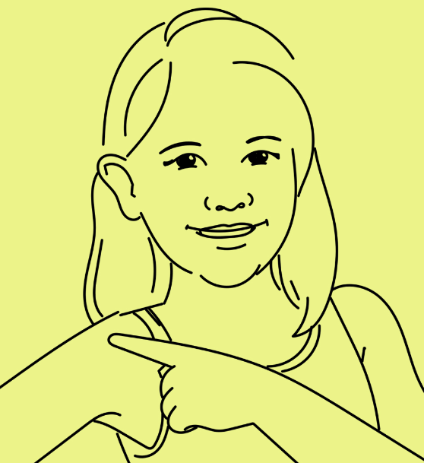

Shoulders / hombros

¿Qué te parece si repasas las partes del cuerpo con una canción? Do you want to? Yes, perfect. Dirigirse a los niños: kids, let’s practice the parts of the body with a song. ¿Qué te parece sí practicamos las partes del cuerpo con una canción? so, please stand up and get ready. Te invito a ponerte de pie y a cantar.

- Sing using body language.
https://youtu.be/fIzB9UvvU74?t=31

Very Good, ¡Muy bien! ¡Lo hiciste muy bien! recuerda que puedes compartir un dibujo (lo puedes hacer en tu cuaderno o en una hoja que tengas en casa) de algunas partes del cuerpo.

Es momento de repasar las partes del cuerpo que has aprendido:

- Head / cabeza
- Eyes / ojos
- Mouth / boca
- Toes / dedos
- Ears / orejas
- Nose / nariz
- Shoulders / hombros
- Knees / rodillas
- My body / mi cuerpo

Y recuerda que puedes practicar las partes del cuerpo que has aprendido hoy con los integrantes de tu familia; señalas una parte del cuerpo y les dices como se dice en inglés.

Here's a toy, check out some parts of the body. Mostrar mi peluche e ir señalando algunas partes del cuerpo. Example: body, this is the body; eyes –these are eyes, nose, this is nose, head- this is head, shoulders-there are shoulders. Very Good!!! Ahora tú puedes practicar en casa también con un peluche o un juguete que tengas en casa e ir recordando las partes del cuerpo.

El reto de hoy:

Colocar tarjetas con las palabras que dicen el nombre de una parte del cuerpo tu “eyes”, “toes”, “ears”, “head”, “shoulders” etc., tu acompañante tiene que señalar una parte de su cuerpo y tú tienes que buscar la tarjeta con el nombre que corresponda.
¿Te animas a jugar? and you kids- do you want to play? ¿Y ustedes niñas y niños, quieren jugar? ¿Yes? ¿Sí?, great! Let’s play! ¡juguemos!

¿Quieres practicar más? Visita esta página
https://changomaniaco.com/little-bridge-lecciones/

¡Buen trabajo!

Gracias por tu esfuerzo.

Para saber más:
Lecturas

https://www.conaliteg.sep.gob.mx/proni.html

